ИСТОРИЯ КАЗАХСТАНА

Тема: Казахстан в годы «Застоя» (1965-1985 годы). Социально-экономическое развитие Казахстана в 1965-1985 годы. Сырьевая направленность экономики. Урбанизация. Кризисные проявления в сельском хозяйстве в 1970-1980-е годы. Общественно-политическая жизнь в 1965-1985 годы. События 1979 года в Целинограде. Деятельность руководителей Казахской ССР (Ж. Шаяхметов, Д. Кунаев, Ж.Ташенов)

1. Период 1965–1985 годов в истории СССР получил название:
A) 1953–1964 гг.
B) 1965–1985 гг.
C) 1985–1991 гг.
D) 1946–1953 гг.

2.Наука, наиболее пострадавшая в годы «застоя»:
A) гидрофизика и гидрогеология
B) общественные науки
C) освоение космоса
D) математика

3. Главная черта экономики Казахстана в 1965–1985 гг.:
A) развитие сельского хозяйства
B) сырьевая направленность
C) ориентация на лёгкую промышленность
D) приватизация предприятий

4. Хозяйственная реформа А. Косыгина проведена:
A) 1959 г.
B) 1965 г.
C) 1975 г.
D) 1980 г.

5.Наука, наиболее искажённая в годы «застоя»:
A) история Казахстана
B) математика
C) освоение космоса
D) генетика

6.Положительный результат реформ 1965 года:
A) выполнение пятого пятилетнего плана
B) выполнение восьмого пятилетнего плана
C) выполнение седьмого пятилетнего плана
D) выполнение четвертого пятилетнего плана

7. Характеризует урбанизацию в Казахстане в 1970–1980-е гг.:
A) уменьшение городского населения
B) быстрый рост городов и миграция из сёл
C) полная остановка строительства
D) переселение в сельскую местность

8. Сырьевая ориентация экономики привела:
A) росту доходов населения
B) снижению промышленной самостоятельности
C) увеличению занятости в сельском хозяйстве
D) развитию лёгкой промышленности

9.Явление, характерное для всех отраслей хозяйства Казахской ССР в 1960-е годы:
A) рост животноводства
B) низкий уровень сырьевой направленности
C) нерентабельность промышленного производства
D) увеличение числа безработных

10.Главная причина снижения эффективности сельского хозяйства в 1965–1985 годах:
A) недостаток тракторов и комбайнов
B) лишение работников результатов своего труда
C) низкое качество удобрений
D) резкие климатические изменения

Инструкция: Вам будет предоставлено тестовое задание, в котором необходимо выбрать один правильный ответ из четырёх предложенных, исходя из вашего контекста и собственных знаний.

События 1979 года в Целинограде

В 1979 году в Целинограде (ныне Астана) произошло массовое выступление против планов создания Немецкой автономной области на территории Северного Казахстана. Инициатива исходила из Москвы и была воспринята как попытка ослабить территориальную целостность республики. Тысячи жителей города – в основном молодёжь и рабочие – вышли на улицы, требуя отменить решение. В результате массовых протестов проект автономии был свёрнут. Это событие стало проявлением гражданской активности и патриотизма казахстанцев в условиях советской системы.

11.Решение о создании Немецкой автономной области на территории Казахстана было принято:
A) зимой 1975 года
B) весной 1979 года
C) весной 1978 года
D) летом 1989 года

12.Лозунг, который несли казахские молодёжь 16 июня 1979 года на площади Ленина в Целинограде:
A) «Одна страна – две системы»
B) «Одна страна – один народ»
C) «Казахстан – единое целое»
D) «В будущее – без коммунистов»

13.Лозунг, который скандировали казахские молодёжь 16 июня 1979 года в Целинограде:
A) «Наша страна – наша власть!»
B) «Долой брест-литовские оковы!»
C) «Нет немецкой автономии!»
D) «Долой пережитки капитализма!»

14.Решение, принятое ЦК КПСС весной 1979 года:
A) организовано «дело Бекмаханова»
B) о создании Немецкой автономной области
C) провозглашён курс на ускорение
D) о закрытии Семипалатинского полигона

15.Центром планируемой в 1979 году немецкой автономии на территории Казахстана, против создания которой выступила общественность, должен был стать город:
A) Целиноград
B) Кокчетав
C) Ерейментау
D) Павлодар

Деятельность руководителей Казахской ССР (Ж. Шаяхметов, Д. Кунаев, Ж. Ташенов)
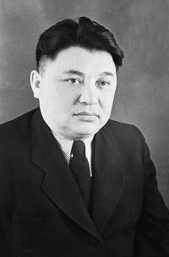
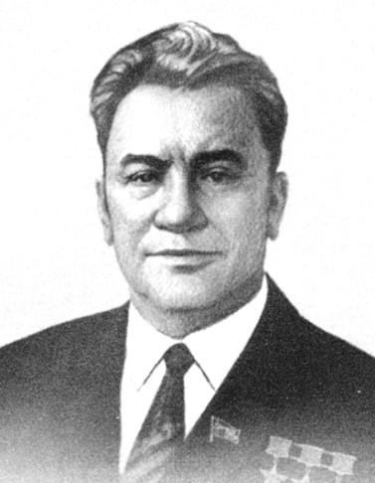
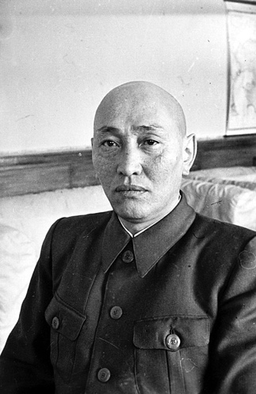

16. Первый секретарь ЦК Компартии Казахстана в 1946–1954 гг.:
A) Д. Кунаев
B) Ж. Шаяхметов
C) Л. Брежнев
D) Н. Хрущёв

17.В 1950–60-е годы внёс большой вклад в сохранение территориальной целостности Казахстана:
A) Ж. Ташенов
B) У. М. Ахмедсафин
C) Г. Мусрепов
D) Б. Тайжанов

18.В 1955–1961 годах занимал должности председателя Верховного Совета и Совета Министров Казахской ССР:
A) Жумабек Ташенов
B) Марат Сембин
C) Гадильбек Шалахметов
D) Болатхан Тайжан

19.Политический деятель, возглавлявший Казахскую ССР около четверти века и смещённый в 1986 году:
A) Д. Конаев
B) Ж. Шаяхметов
C) Л. Брежнев
D) Н. Хрущёв

20. Событие, ставшее основной причиной смещения Жумабека Ташенова с поста Председателя Совета Министров Казахской ССР в 1961 году:
A) Открытое противодействие идее Н. Хрущева о передаче северных областей Казахстана в состав Целинного края под управление Москвы
B) Провал плана по освоению целинных и залежных земель
C) Обвинение в причастности к деятельности партии «Алаш»
D) Конфликт с Д. А. Кунаевым из-за темпов индустриализации

ТЕСТ ПО ИСТОРИИ КАЗАХСТАНА ЗАВЕРШЕН

